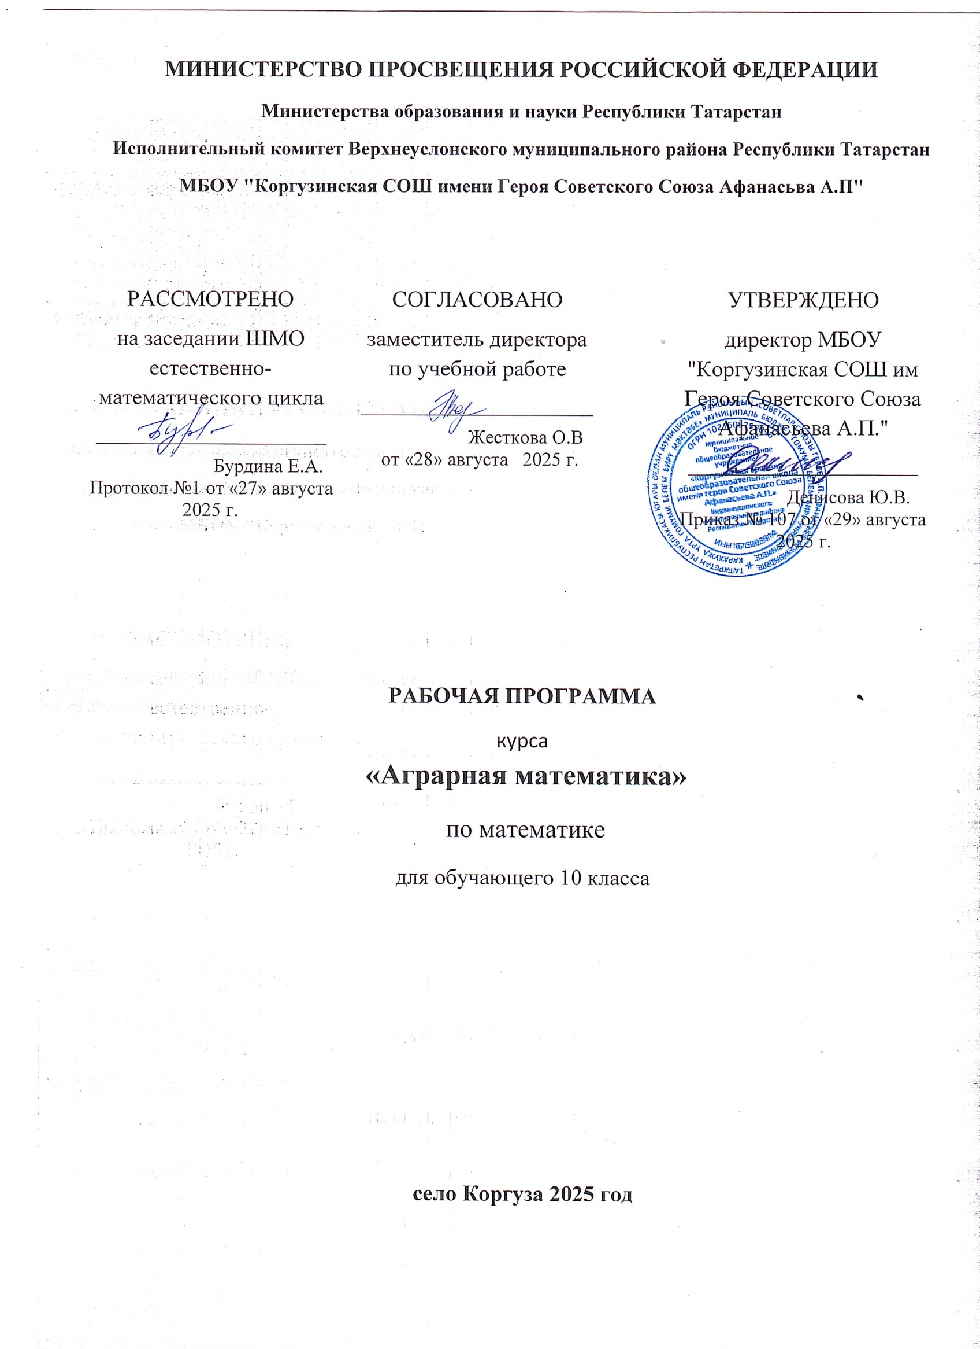
Пояснительная записка
Рабочая программа составлена на основе следующих нормативно–правовых документов:
- ФЗ - № 273 от 29.12.2012 «Об образовании в Российской Федерации»;
- Закона Республики Татарстан от 22 июля 2013 г. N 68-ЗРТ «Об образовании»;
- Учебного плана МБОУ «Коргузинская СОШ» Верхнеуслонского муниципального района Республики Татарстан на 2024-2025 учебный год;
- Положением о порядке разработки, утверждения и структуре рабочих программ учебных предметов (курсов) Муниципального бюджетного общеобразовательного учреждения «Коргузинская средняя общеобразовательная школа» Верхнеуслонского муниципального района Республики Татарстан (Приказ №71/1. от 31.05.2017г.).

Учебный план на изучение курса «Аграрная математика» для специализированного 10 класса агротехнологической направления в средней школы отводит 2 часа в неделю в течение всего года обучения, всего 68 часовза курс.

Актуальность курса «Аграрная математика» определяется необходимостью формирования у обучающихся способности применять математические знания базового уровня при решении задач практического содержания. При решении задач предлагаемого курса учащиеся встретятся с элементами исследования, новыми идеями и методами решения, что, несомненно, расширит их представление о применении математики в сельскохозяйственной промышленности и укрепит интерес к предмету. Процесс решения предлагаемых в курсе задач будет способствовать формированию у школьников умений и навыков устных и письменных вычислений, умения пользоваться справочной литературой, умения не только решать, но и составлять задачи.

Цель курса: создание условий для расширения и углубления знаний обучающихся, формирования и развития у школьников навыков аналитической деятельности и метапредметных компетенций при решении задач агротехнологической направленности.
Задачи курса:
• Формирование математического аппарата для решения практических задач (моделей), смежных предметов окружающей реальности.
• Создать базу для ориентации учеников в мире современных профессий;
• Привитие интереса к предмету посредством применения информационных технологий.

Планируемые результаты освоения курса «Аграрная математика»
Личностные результаты
- осознанный выбор будущей профессии как путь и способ реализации собственных жизненных планов;
- готовность обучающихся к трудовой профессиональной деятельности как к возможности участия в решении личных, общественных, государственных, общенациональных проблем;
- ориентация обучающихся на достижение личного счастья, реализацию позитивных жизненных перспектив, инициативность, креативность, готовность и способность к личному самоопределению, способность ставить цели и строить жизненные планы;
- готовность и способность обеспечить себе и своим близким достойную жизнь в процессе самостоятельной, творческой и ответственной деятельности;
- развитие компетенций сотрудничества со сверстниками, детьми младшего возраста, взрослыми в образовательной, общественно полезной, учебно-исследовательской, проектной и других видах деятельности;
- готовность и способность к образованию, в том числе самообразованию, на протяжении всей жизни; сознательное отношение к непрерывному образованию как условию успешной профессиональной и общественной деятельности.

Метапредметные результаты
Регулятивные УУД
Выпускник научится:
- самостоятельно определять цели, задавать параметры и критерии, по которым можно определить, что цель достигнута;
- ставить и формулировать собственные задачи в образовательной деятельности и жизненных ситуациях;
- выбирать путь достижения цели, планировать решение поставленных задач, оптимизируя материальные и нематериальные затраты;
- организовывать эффективный поиск ресурсов, необходимых для достижения поставленной цели.
Познавательные УУД Выпускник научится:
- критически оценивать и интерпретировать информацию с разных позиций, распознавать и фиксировать противоречия в информационных источниках;
- использовать различные модельно-схематические средства для представления существенных связей и отношений, а также противоречий, выявленных в информационных источниках;
- выходить за рамки учебного предмета и осуществлять целенаправленный поиск возможностей для широкого переноса средств и способов действия;
- менять и удерживать разные позиции в познавательной деятельности.
Коммуникативные УУД Выпускник научится:
- осуществлять деловую коммуникацию как со сверстниками, так и со взрослыми (как внутри образовательной организации, так и за ее пределами), подбирать партнеров для деловой коммуникации исходя из соображений результативности взаимодействия, а не личных симпатий;
- при осуществлении групповой работы быть как руководителем, так и членом команды в разных ролях (генератор идей, критик, исполнитель, выступающий, эксперт и т. д.);
- координировать и выполнять работу в условиях реального, виртуального и комбинированного взаимодействия;
- развернуто, логично и точно излагать свою точку зрения с использованием адекватных (устных и письменных) языковых средств.

Предметные результаты (базовый уровень)
Курс помогает расширить и углубить следующие предметные результаты.
Раздел | Научится | Получит возможность научиться
Числа и выражения | - Оперировать на базовом уровне понятиями: целое число, делимость чисел, обыкновенная дробь, десятичная дробь, рациональное число, приближённое значение числа, часть, доля, отношение, процент, повышение и понижение на заданное число процентов;  - выполнять арифметические действия с целыми и рациональными числами;  - выражать в простейших случаях из равенства одну переменную через другие;  - изображать схематически угол, величина которого выражена в градусах.  В повседневной жизни при изучении других учебных предметов:  - выполнять вычисления при решении задач практического характера;  - выполнять практические расчеты с использованием при необходимости справочных материалов и вычислительных устройств;  соотносить реальные величины, характеристики объектов окружающего мира сих конкретными числовыми значениями;  - использовать методы округления, приближения и прикидки при решении практических задач повседневной жизн | - Свободно оперировать понятиями: целое число, делимость чисел, обыкновенная дробь, десятичная дробь, рациональное число, приближённое значение числа, часть, доля, отношение, процент, повышение и понижение на заданное число процентов;  - выполнять арифметические действия, сочетая устные и письменные приемы, применяя при необходимости вычислительные устройства;  - пользоваться оценкой и прикидкой при практических расчетах;  - находить значения числовых и буквенных выражений, осуществляя необходимые подстановки и преобразования;  - изображать схематически угол, величина которого выражена в градусах или радианах;  - использовать при решении задач табличные значения тригонометрических функций углов.  В повседневной жизни и при изучении других учебных предметов:  - выполнять действия с числовыми данными при решении задач практического характера и задач из различных областей знаний, используя при необходимости справочные материалы и вычислительные устройства;  оценивать, сравнивать и использовать при решении практических задач числовые значения реальных величин, конкретные числовые характеристики объектов окружающего мира.
Уравнения и неравенства | - Решать линейные уравнения и неравенства, квадратные уравнения;  - решать показательные уравнения, вида abx+c=d (где d можно представить в виде степени с основанием a) и простейшие неравенства вида ax < d (где d можно представить в виде степени с основанием a).  В повседневной жизни и при изучении других предметов:  - составлять и решать уравнения и системы уравнений при решении несложных практических задач. | - Решать рациональные, показательные уравнения и неравенства и их системы;  - использовать методы решения уравнений: приведение к виду «произведение равно нулю» или «частное равно нулю», замена переменных;  - выполнять отбор корней уравнений или решений неравенств в соответствии с дополнительными условиями и ограничениями.  В повседневной жизни и при изучении других учебных предметов:  - использовать уравнения и неравенства для построения и исследования простейших математических моделей реальных ситуаций или прикладных задач;  - уметь интерпретировать полученный при решении уравнения, неравенства или системы результат, оценивать его правдоподобие в контексте заданной реальной ситуации или прикладной задачи.
Статистика и теория вероятностей, логика и  комбинаторика | - Оперировать на базовом уровне основными описательными характеристиками числового набора: среднее арифметическое, медиана, наибольшее и наименьшее значения.  В повседневной жизни и при изучении других предметов:  - читать, сопоставлять, сравнивать, интерпретировать в простых случаях реальные данные, представленные в виде таблиц, диаграмм, графиков. | - Иметь представление о дискретных и непрерывных случайных величинах и распределениях, о независимости случайных величин;  - иметь представление о математическом ожидании и дисперсии случайных величин;  - иметь представление о нормальном распределении и примерах нормально распределенных случайных величин.  В повседневной жизни и при изучении других предметов:
Текстовые задачи | - Решать несложные текстовые задачи разных типов;  - понимать и использовать для решения задачи информацию, представленную в виде текстовой и символьной записи, схем, таблиц, диаграмм, графиков, рисунков;  - решать задачи на расчет стоимости покупок, услуг, поез-  док и т. п.;  - решать несложные задачи, связанные с долевым участием во владении фирмой, предприятием, недвижимостью;  - решать задачи на простые проценты (системы скидок, комиссии) и на вычисление сложных процентов в различных схемах вкладов, кредитов и ипотек.  В повседневной жизни и при изучении других предметов:  - решать несложны практические задачи, возникающие в ситуациях повседневной жизни | - Решать задачи разных типов, в том числе задачи повышенной трудности;  - строить модель решения задачи, проводить доказательные рассуждения;  - анализировать и интерпретировать результаты в контексте условия задачи, выбирать решения, не противоречащие контексту;  - переводить при решении задачи информацию из одной формы в другую, используя при необходимости схемы, таблицы, графики, диаграммы.  В повседневной жизни и при изучении других предметов:  - решать практически задачи и задачи из других предметов.
Геометрия | - Оперировать на базовом уровне понятиями: точка, прямая, плоскость в пространстве, параллельность и перпендикулярность прямых и плоскостей;  - распознавать основные виды многогранников (призма, пирамида, прямоугольный параллелепипед, куб);  - извлекать информацию о пространственных геометрических фигурах, представленную на чертежах и рисунках;  - применять теорему Пифагора при вычислении элементов стереометрических фигур;  - находить объемы и площади поверхностей простейших многогранников с применением формул;  - находить объемы и площади поверхностей простейших многогранников и тел вращения с применением формул.  - В повседневной жизни и при изучении других предметов:  - соотносить абстрактные геометрические понятия и факты с реальными жизненными объектами и ситуациями;  - использовать свойства пространственных геометрических фигур для решения типовых задач практического содержания. | - Оперировать понятиями: точка, прямая, плоскость в пространстве, параллельность и перпендикулярность прямых и плоскостей;  - применять для решения задач геометрические факты, если условия применения заданы в явной форме;  - извлекать, интерпретировать и преобразовывать информацию о геометрических фигурах, представленную на чертежах;  применять геометрические факты для решения задач, в том числе предполагающих несколько шагов решения;  - описывать взаимное расположение прямых и плоскостей в пространстве;  - формулировать свойства и признаки фигур;  - находить объемы и площади поверхностей геометрических тел с применением формул;  - вычислять расстояния и углы в пространстве.  В повседневной жизни и при изучении других предметов:  - использовать свойства геометрических фигур для решения задач практического характера и задач из других областей знаний.

Тематическое планирование
1. Практико-ориентированные задачи (18 часов).
Отношения, пропорции, проценты. Изменения цен и количества товаров и услуг. Скидки, уценки, программы лояльности. Задачи на повышение и понижение концентрации. Задачи на «высушивание». Задачи на переливание. Задачи на совместную работу.
2. Статистические задачи ( 14 часов)
Сбор и группировка статистических данных. Наглядное представление статистической информации. Математическая статистика. Расчёт выборочных характеристик (случайная величина, выборка, медиана, мода, математическое ожидание). Практическое применение средних величин (дисперсия, среднее квадратическое отклонение). Применение критерия Пирсона (хи-квадрат) для проверки нормальности распределения.
3. Социально-экономические задачи (20 часов)
Проценты, доли и соотношения. Задачи на прибыль. Задачи на рентабельность. Задачи о вкладах. Задачи о кредитах. Задачи на торгово-денежные отношения. Задачи на оптимизацию.
4. Геометрические задачи с практическим содержанием (16 часов)
Геометрические задачи на площади. Геометрия в открытом поле. Походная тригонометрия без формул и таблиц. Геометрическая экономия. Вычисление площадей фигур, ограниченных линиями. Вычисление объемов тел, ограниченных поверхностями
Календарно - тематическое планирование

№  п/п |  | Тема занятия | Количество часов
Модуль 1. «Практико-ориентированные задачи» |  |  | 18
1 |  | Отношения, пропорции, проценты | 2
2 |  | Изменения цен и количества товаров и услуг | 2
3 |  | Скидки, уценки, программы лояльности | 2
4 |  | Задачи на повышение и понижение концентрации | 2
5 |  | Задачи на «высушивание» | 2
6 |  | Задачи на переливание | 2
7 |  | Задачи на совместную работу | 2
8 |  | Лабораторный практикум | 2
9 |  | Лабораторный практикум | 2
Модуль 2. «Статистические задачи» |  |  | 14
10 |  | Сбор и группировка статистических данных | 2
11 |  | Наглядное представление статистической информации | 2
12 |  | Математическая статистика. Расчёт выборочных характеристик (случайная величина, выборка, медиана, мода, математическое ожидание) | 2
13 |  | Практическое применение средних величин (дисперсия, среднее квадратическое отклонение) | 2
14 |  | Применение критерия Пирсона (хи-квадрат) для проверки нормальности распределения | 2
15 |  | Лабораторный практикум | 2
16 |  | Лабораторный практикум | 2
Модуль 3. «Социально-экономические задачи» |  |  | 20
17 |  | Проценты, доли и соотношения | 2
18 |  | Задачи на прибыль | 2
19 |  | Задачи на рентабельность | 2
20 |  | Задачи о вкладах | 2
21 |  | Задачи о кредитах | 2
22 |  | Задачи на торгово-денежные отношения | 2
23 |  | Задачи на оптимизацию | 2
24 |  | Задачи на оптимизацию | 2
25 |  | Лабораторный практикум | 2
26 |  | Лабораторный практикум | 2
Модуль 4. «Геометрические задачи с практическим содержанием» |  |  | 16
27 |  | Геометрические задачи на площади | 2
28 |  | Геометрия в открытом поле | 2
 | 29 | Походная тригонометрия без формул и таблиц | 2
 | 30 | Геометрическая экономия | 2
 | 31 | Геометрическая экономия | 2
 | 32 | Вычисление площадей фигур, ограниченных линиями | 2
 | 33 | Вычисление объемов тел, ограниченных поверхностями | 2
 | 34 | Лабораторный практикум | 2
 | Итого: 68 чаов

